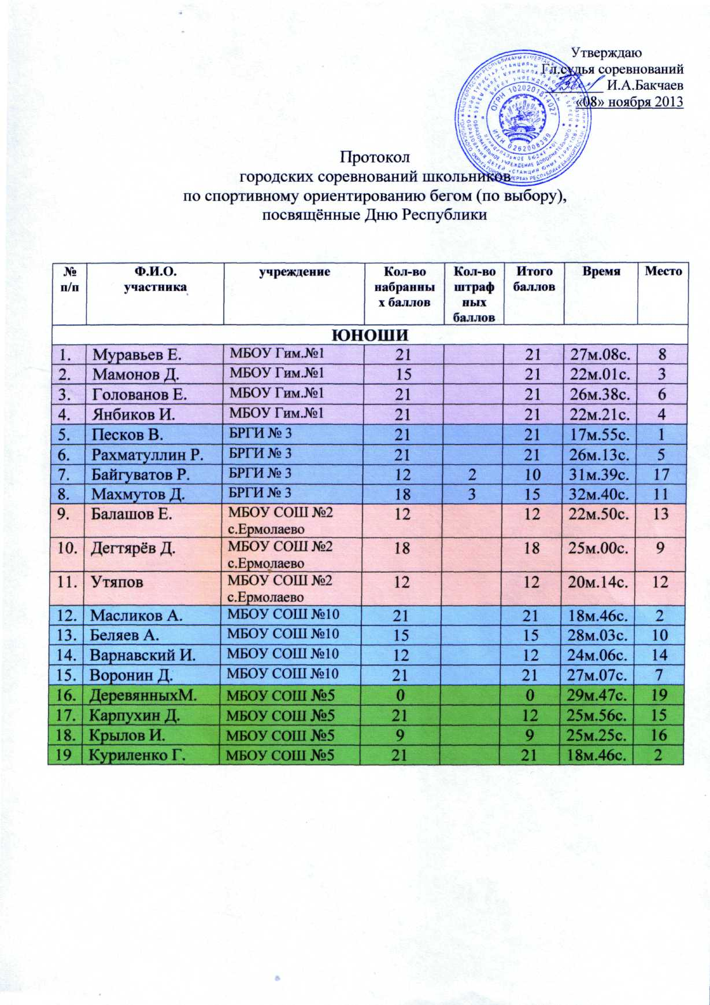

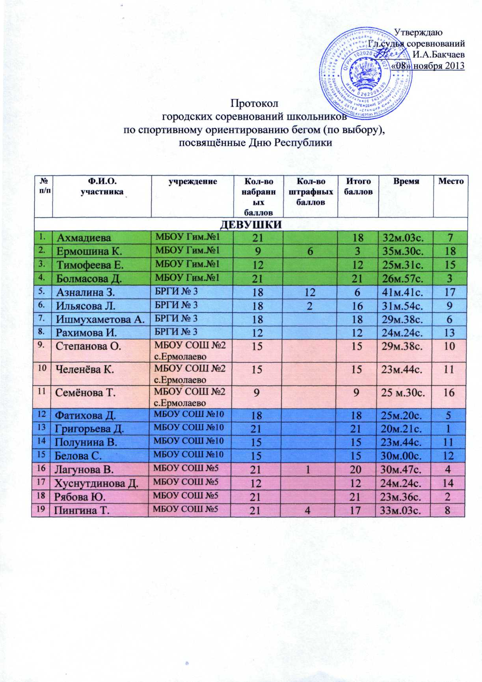

Командный протокол
по группам городских соревнований школьников
по спортивному ориентированию бегом (по выбору),
посвященные Дню Республики

№ п/п | учреждение | Кол-во набранных мест-очков | Место
ДЕВУШКИ
1. | МБОУГим.№1 | 25 | 3
2. | БРГИ№3 | 28 | 4
3. | МБОУ СОШ №2 с.Ермолаево | 36 | 5
4. | МБОУ СОШ №10 | 17 | 2
5. | МБОУ СОШ №5 | 14 | 1
6. | ЮНОШИ
7. | МБОУГим.№1 | 13 | 1
8. | БРГИ№3 | 17 | 2
9. | МБОУ СОШ №2 с.Ермолаево | 34 | 5
10 | МБОУ СОШ №Ю | 19 | 3
И | МБОУ СОШ №5 | 33 | 4

Командный протокол
городских соревнований школьников
по спортивному ориентированию бегом (по выбору),
посвящённые Дню Республики

№  п/п | учреждение | Кол-во  набранных мест-очков |  | Место
1. | МБОУ Гим.№1 | 37 | 2
2. | БРГИ № 3 | 45 | 3
3. | МБОУ СОШ №2 с.Ермолаево | 70 | 5
4. | МБОУ СОШ №10 | 36 | 1
5. | МБОУ СОШ №5 | 47 | 4

